湖南教育信息化EEID服务系统

用户操作手册

湖南省教育厅基础教育处
湖南省教育厅信息中心

目录
1. 平台首页 4
2. 用户注册 4
2.1 学生/教师/学校管理人员/行政管理人员注册 4
2.2 港澳台学生/港澳台教师/其他非教育系统人员注册 8
2.3 注册成功后的手机号码及第三方平台的绑定 10
2.3.1 手机号码绑定 10
2.3.2 微信绑定 10
2.3.3 支付宝绑定 11
2.3.4 QQ绑定 12
2.3.5 钉钉绑定 13
3. 用户登录 14
3.1 EEID登录 14
3.2 手机号码登录 15
3.3 QQ号码登录 16
3.4 微信扫码登录 17
3.5 支付宝扫码登录 18
3.6 QQ扫码登录 19
3.7 钉钉扫码登录 19
3.8 登录成功后的手机号及第三方平台的绑定 20
3.8.1 手机号绑定 20
3.8.2微信绑定 21
3.8.3 支付宝绑定 21
3.8.4 QQ绑定 22
3.8.5钉钉绑定 22
4. 找回EEID 23
4.1 身份证号码找回 23
4.2 短信找回 24
4.3 第三方平台扫码找回（已绑定的第三方平台） 24
5. 找回密码 25
5.1 手机验证码及个人信息找回 25
5.2 第三方平台扫码找回（已绑定的第三方平台） 28

平台首页
通过智慧资助服务平台（“https://zhzz.hnedu.cn/web/”）进入湖南信息化EEID服务平台登录页面
建议使用谷歌Chrome、火狐Firefox、QQ浏览器、谷歌浏览器、火狐浏览器、360浏览器、猎豹浏览器、Internet Explorer 10及以上版本浏览器以便平台正常运行。
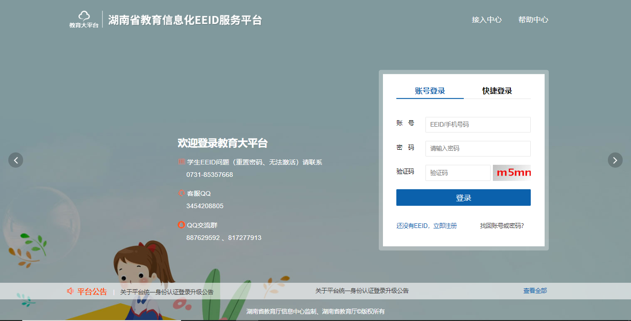

用户注册

学生/教师/学校管理人员/行政管理人员注册
情况1：
学籍库中已存在的人员信息注册→输入个人身份证号码，平台自动获取真实姓名，选择性别，选择所属学校，点击立即注册，跳转至注册成功页面

注册页面：
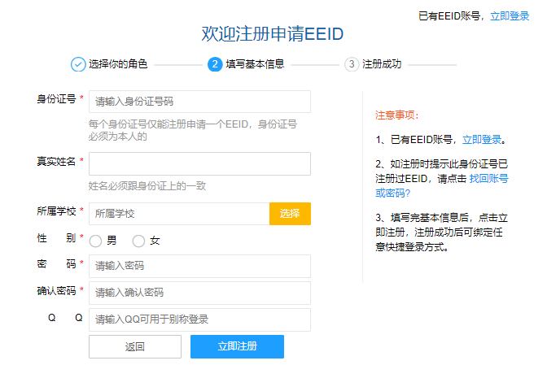
注册成功页面：

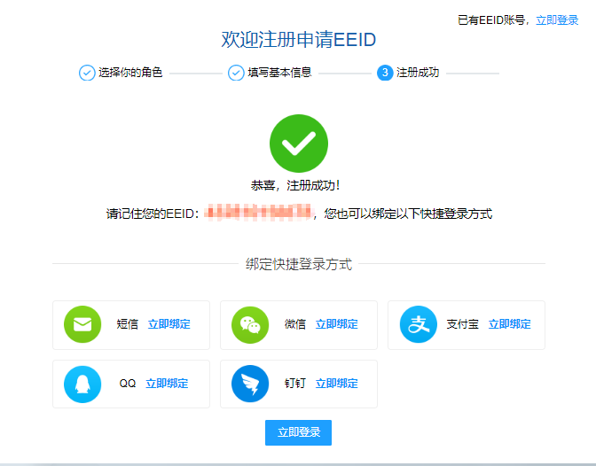

情况2：
学籍库中不存在的人员信息注册→输入身份证号码，上传身份证正面照（照片要求：本人身份证正面照片，照片清晰，大小不超过2M），平台自动获取真实姓名，选择性别，点击立即注册，跳转至注册成功页面

注册页面：

注册成功页面：

注意事项：
- 带*的为必填项；
- 密码必须为6位或以上长度的字母和数字组成；
- 如已有EEID账号，可点击右方蓝色字体【立即登录】；
- 如注册时提示该账号已生成过EEID，可点击右方蓝色字体【找回账号或密码？】，具体操作可参照目录（4找回EEID）和（5找回密码）
- 注册成功后，页面会提示生成的EEID号码，请牢记以便在登录时使用

港澳台学生/港澳台教师/其他非教育系统人员注册
输入个人身份证号码，平台自动获取真实姓名，选择性别，选择学校，点击立即注册，跳转至注册成功页面：
注册成功页面：

注册成功后的手机号码及第三方平台的绑定

手机号码绑定
注册成功后可通过手机验证码绑定EEID账号：点击 短信-【立即绑定】，输入手机号码，点击发送验证码，输入验证码，点击立即认证，页面提示绑定成功，且短信状态变为已绑定
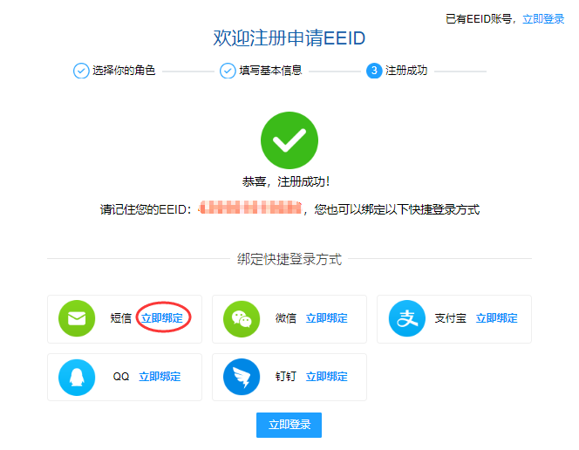

微信绑定
注册成功后可通过微信扫码绑定EEID账号：点击微信-【立即绑定】→打开微信扫描二维码→页面提示绑定成功，且微信状态变为已绑定

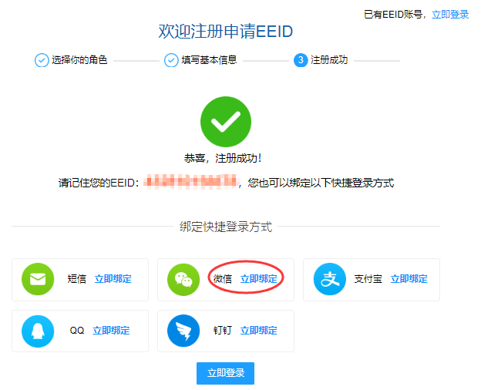

支付宝绑定
注册成功后可通过支付宝扫码绑定EEID账号：点击支付宝-【立即绑定】→打开支付宝扫描二维码→页面提示绑定成功，且支付宝状态变为已绑定
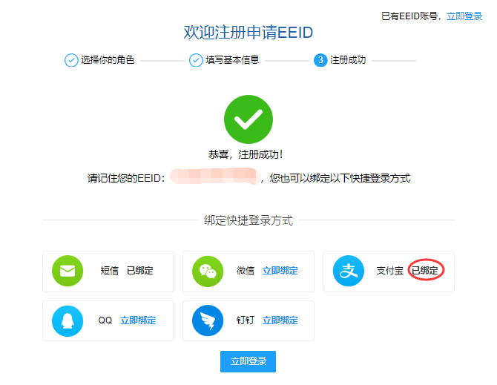

2.3.4 QQ绑定
注册成功后可通过微信扫码绑定EEID账号：点击QQ-【立即绑定】→打开QQ扫描二维码→页面提示绑定成功，且QQ状态变为已绑定
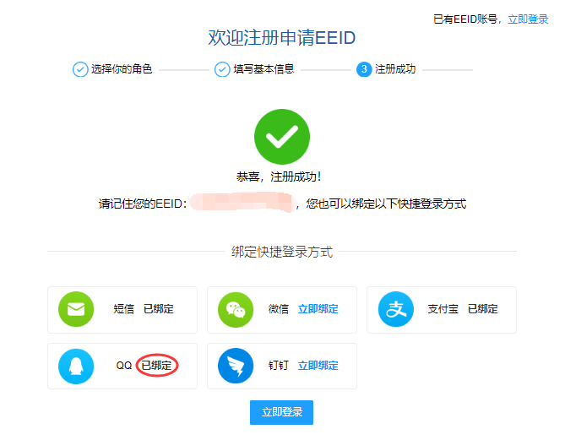

2.3.5 钉钉绑定
注册成功后可通过钉钉扫码绑定EEID账号：点击钉钉-【立即绑定】→打开钉钉扫描二维码→页面提示绑定成功，且钉钉状态变为已绑定
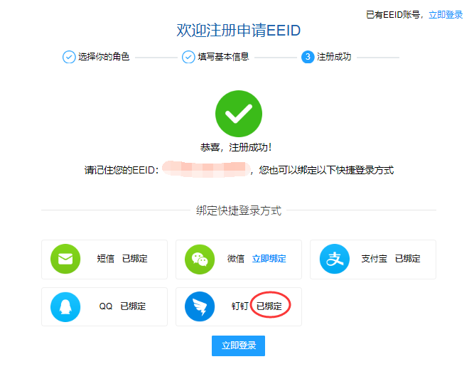

用户登录

EEID登录
用已注册生成的EEID号，密码及正确的验证码登录：输入EEID账号，输入密码→点击【立即登录】，跳转至首页
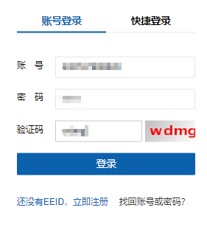

登录后，未绑定手机号及第三方平台的用户页面会弹出提示信息
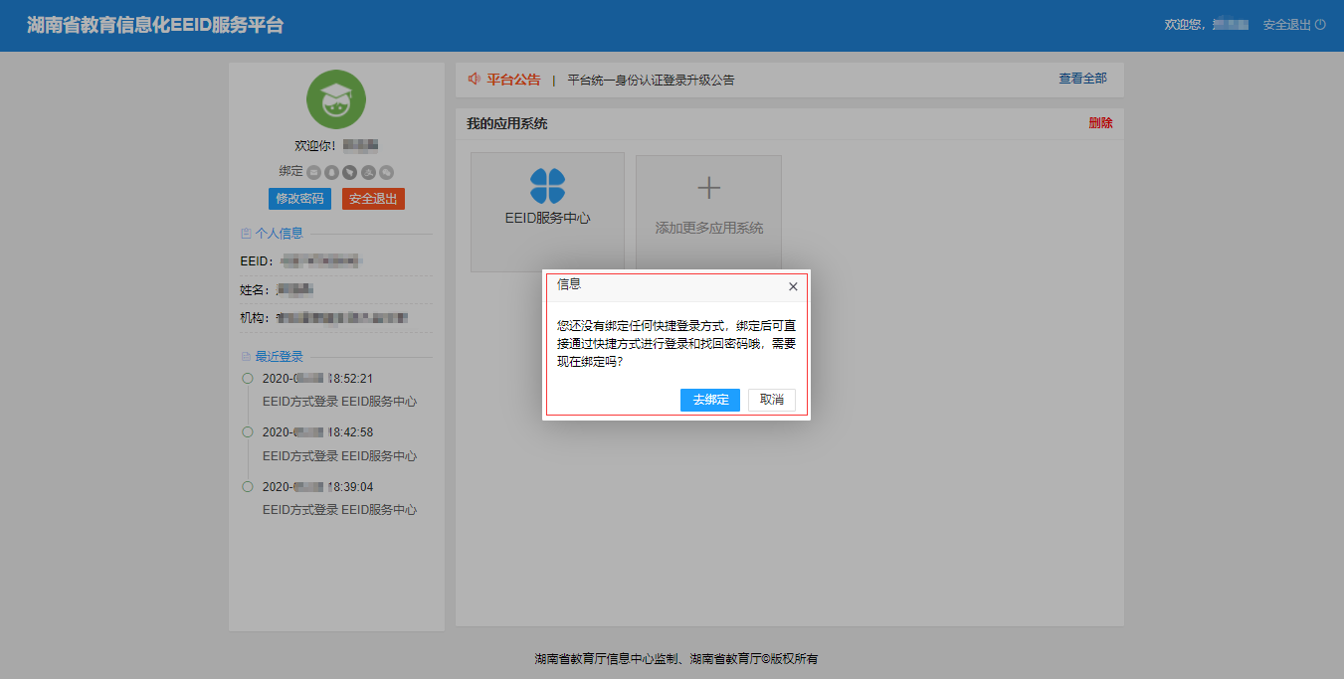

手机号码登录
用已与EEID号绑定的手机号，密码及正确的验证码登录：输入已绑定的手机号，输入密码→点击【立即登录】，跳转至首页

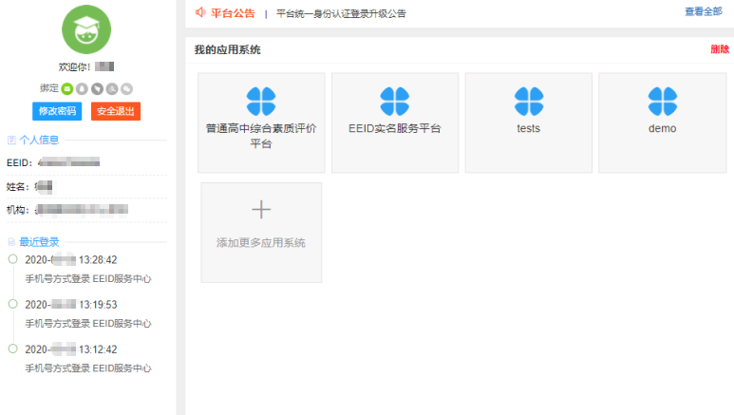

QQ号码登录
输入注册时填写的QQ号码，密码及正确的验证码，点击【登录】

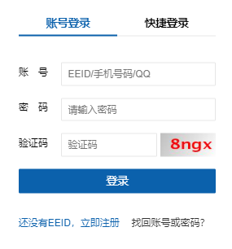

微信扫码登录
用已与EEID号绑定的微信扫码登录：点击跳转至快捷登录页面→点击微信图标→打开微信扫描二维码，跳转至首页

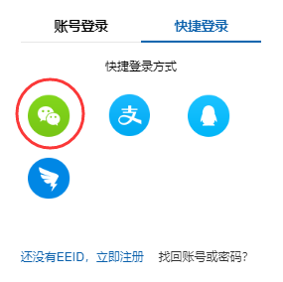
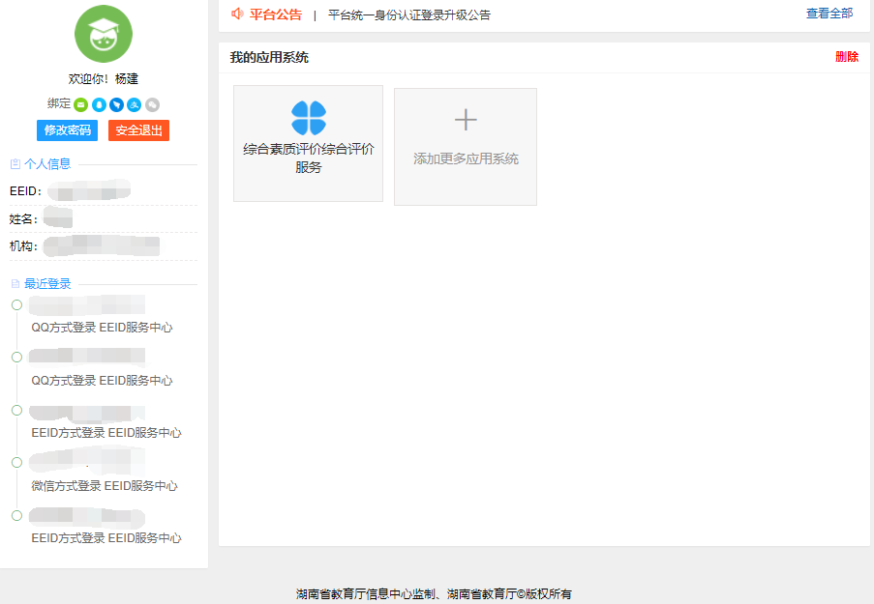

支付宝扫码登录
用已与EEID号绑定的支付宝扫码登录：点击【快捷登录】→点击支付宝图标→打开支付宝扫描二维码，跳转至首页

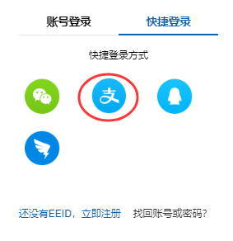

QQ扫码登录
用已与EEID号绑定的QQ扫码登录：点击【快捷登录】→点击QQ图标→打开QQ扫描二维码，跳转至首页

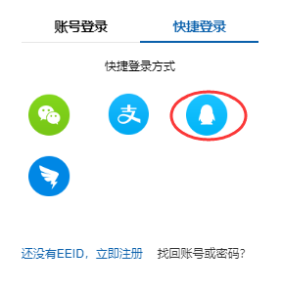

钉钉扫码登录
用已与EEID号绑定的钉钉扫码登录:点击【快捷登录】→点击钉钉图标→打开钉钉扫描二维码，跳转至首页

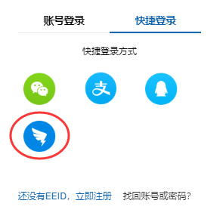

登录成功后的手机号及第三方平台的绑定

手机号绑定
账号登录成功后可与手机号码绑定：
1.点击【立即绑定】

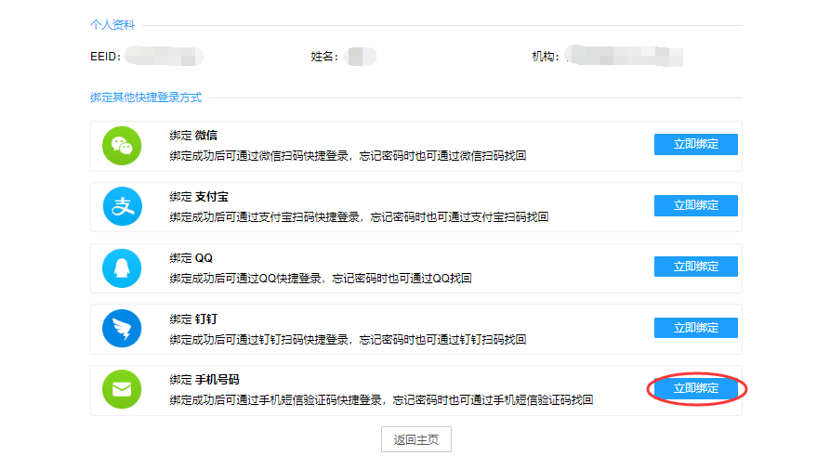
2.输入手机号码，点击【发送验证码】，输入正确验证码后点击【立即绑定】

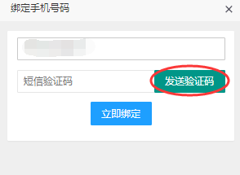

3.8.2微信绑定
账号登录成功后可与微信绑定，打开微信扫码绑定
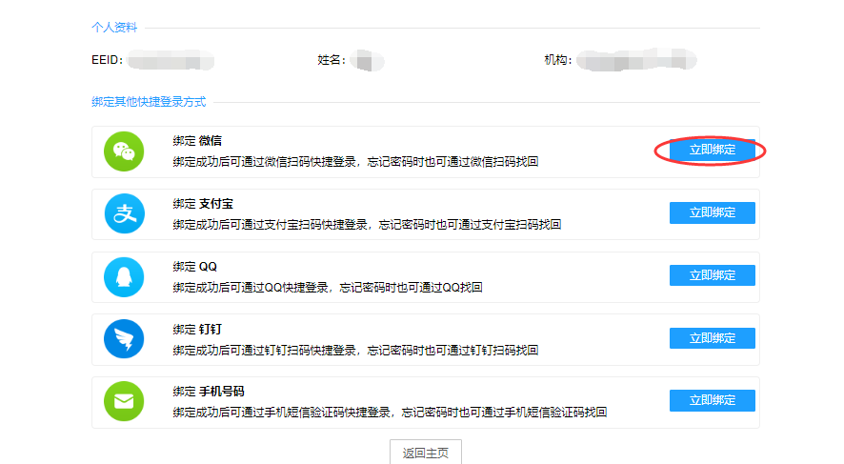

3.8.3 支付宝绑定
账号登录成功后可与支付宝绑定，打开支付宝扫码，或者输入支付宝账号密码进行绑定

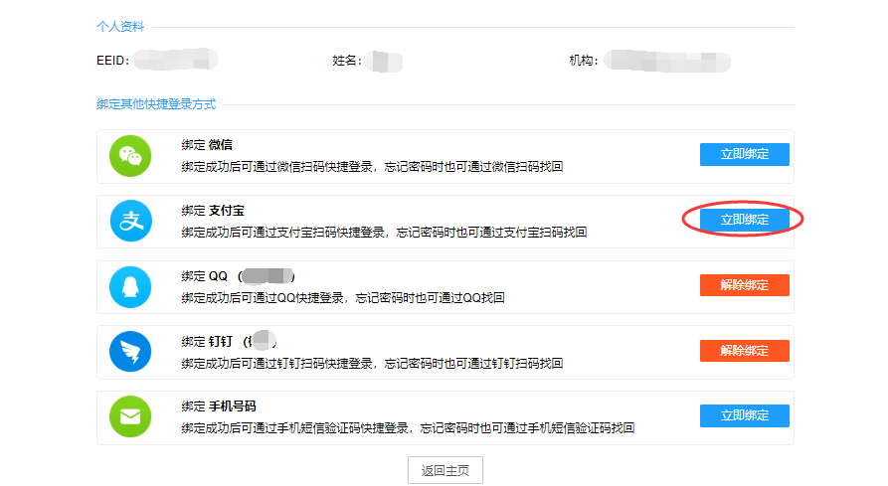

3.8.4 QQ绑定
账号登录成功后可与QQ绑定，打开QQ扫码，或者输入QQ账号密码进行绑定

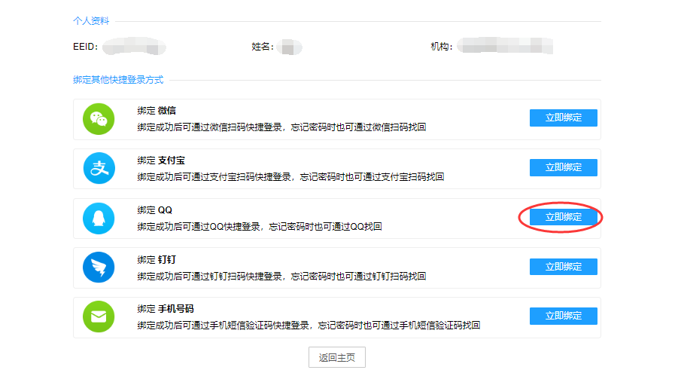

3.8.5钉钉绑定
账号登录成功后可与钉钉绑定，打开钉钉扫码进行绑定
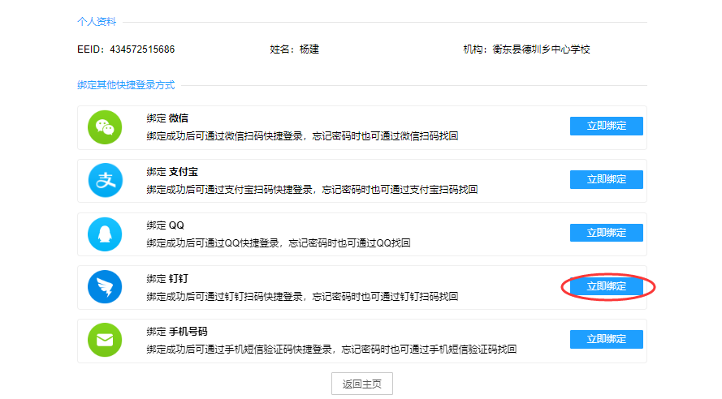

找回EEID

身份证号码找回
点击登录页面【找回账号或密码？】→点击找回EEID→点击通过身份证找回→输入与EEID绑定的身份证号码→点击立即找回
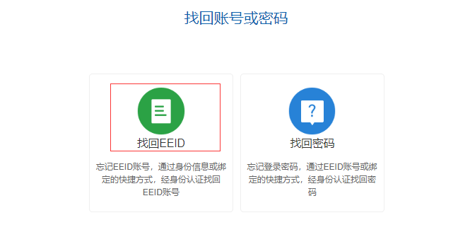
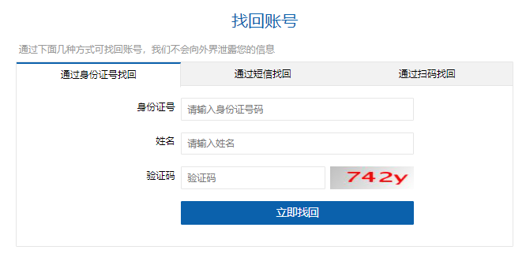
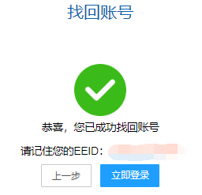

短信找回
点击登录页面【找回账号或密码？】→点击短信找回→输入与EEID绑定的手机号→点击发送验证码→输入手机收到的验证码，点击立即找回
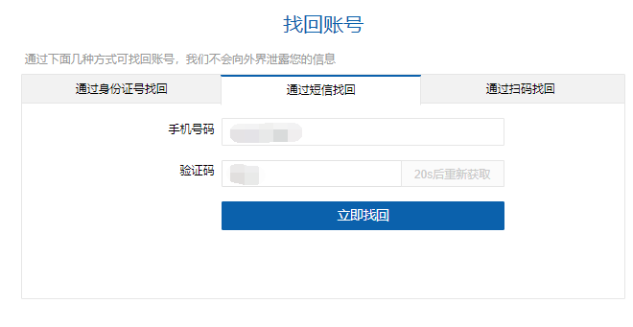

第三方平台扫码找回（已绑定的第三方平台）
通过已绑定的第三方平台找回EEID账号：
1.选择需要的找回方式，点击【立即验证】
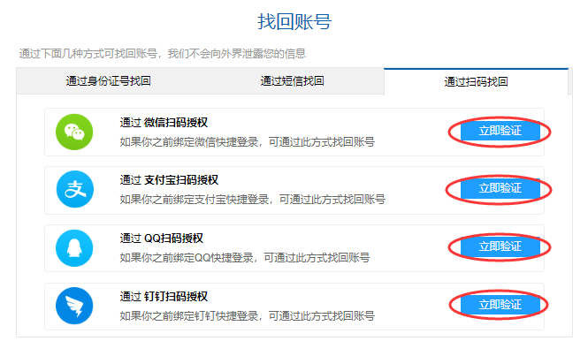
- 通过第三方平台扫码确定
- 找回EEID账号成功

找回密码

手机验证码及个人信息找回
- 点击首页 【找回账号或者密码？】
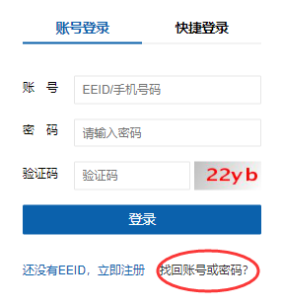

- 输入EEID账号，验证码点击确定
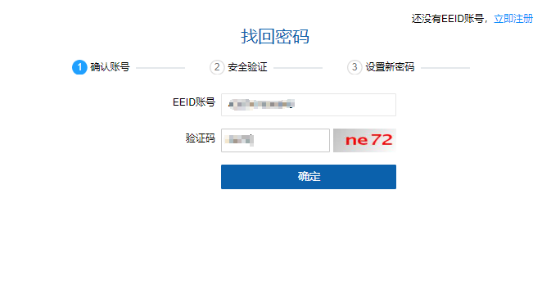
- 点击【立即验证】

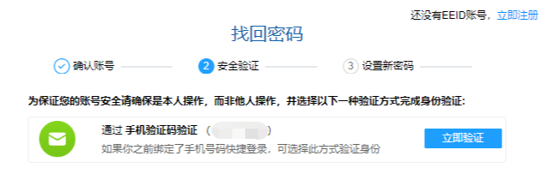

4.输入个人信息（身份证号，姓名，手机号码，正确的验证码），点击立即认证
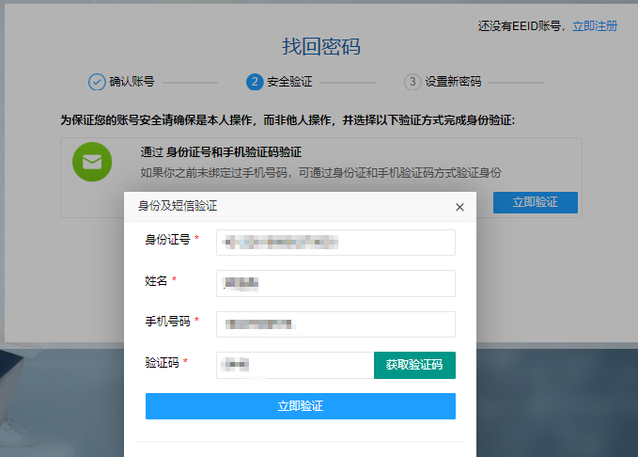

5.输入新密码，点击提交
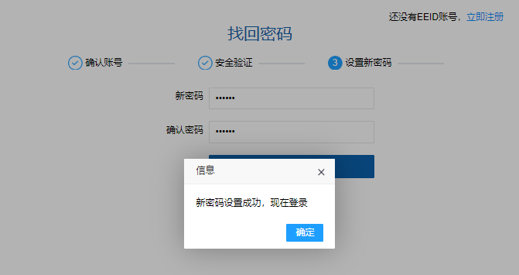

第三方平台扫码找回（已绑定的第三方平台）
用已与EEID绑定的第三方平台找回密码：
- 点击第三方平台（支付宝，QQ，微信，钉钉）右方的【立即验证】
- 打开使用的第三方平台扫码确认
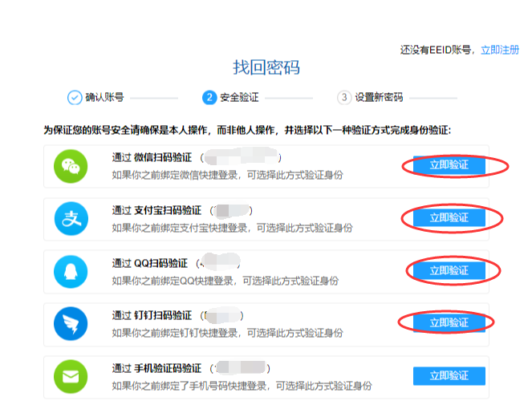

3.在密码框中输入新密码及确认密码，点击【提交】
